PROJETO 3 | CIÊNCIA DOS DADOS

LUCAS FONTENLA & GUILHERME SCHOUERI | 2A ENGENHARIA

ETAPA 1

SITUAÇÃO PROBLEMA

“Em um determinado país, logo após uma revolução, um novo governo democrático assume o poder. Sua gestão, preocupada com a fertilidade no país, estabelece como um dos objetivos do mandato, diminuir o número de crianças nascidas por mulher. Para isso, se optarem por políticas que aumentem a média de tempo das mulheres na escola e diminuam o desemprego feminino, estariam adotando uma boa estratégia? ”

AS VARIÁVEIS ESCOLHIDAS

**Variável Resposta:** Fertilidade (Children per Women)

**Variável Explicativa 1:** Taxa de mulheres com idade superior a 15 anos empregadas (Females aged 15+ employment rate)

**Variável Explicativa 2:** Média de anos das mulheres na escola com idade superior a 25 anos (Mean years in school – women aged 15+)

A BASE DE DADOS E IMPLEMENTAÇÃO EM PYTHON

Depois de ter baixado os arquivos das variáveis, criamos um data frame para cada uma e as filtramos para que fossem retirados quaisquer valores nulos. Então, criamos um novo data frame que possue para cada país os valores das três variáveis escolhidas (no ano 2007).

Média de anos das mulheres na escola com idade superior a 25 anos X Fertilidade:

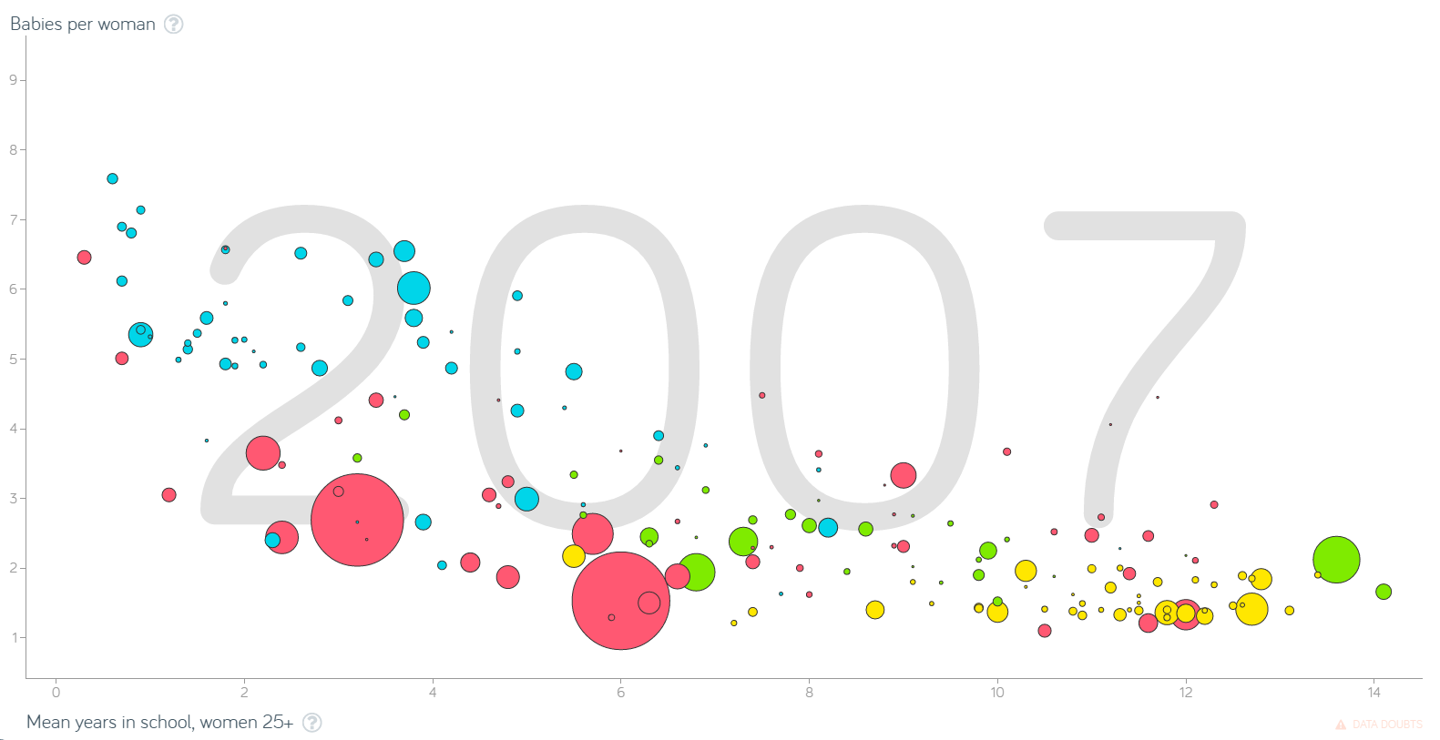

Taxa de mulheres com idade superior a 15 anos empregadas X Fertilidade:

